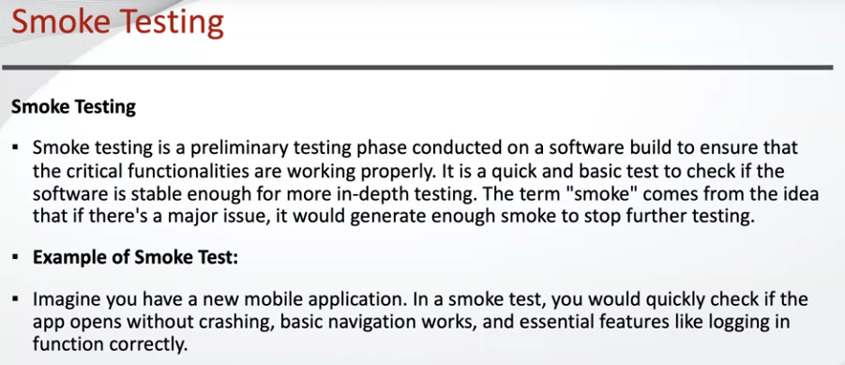

Дымное тестирование - история, когда мы хотим проверить ту или иную систему/продукт первым делом мы её включаем и если она работает то ок, а если она в принципе не работает то о каких тестах идёт речь…

Пример:

Купил телик, пришел домой включил - пошел дым из телика. Вывод - не работает, не прошол smoke testing.

Включил приложение - всё заработало, значит всё ок. ← самый элементарный smoke test. Как правило проводят несколько дымных тестов по всему ф-лу системы, чтобы убедится что система работает и можно дальше проводить какое то тестирование.

Ещо пример: потыкать по всем вкладкам, убедится что они в принципе открываются.

